【我为群众办实事】拆除私搭乱建 共建和谐家园

为进一步营造整洁有序、舒适宜居的人居环境，提升小区环境风貌品质和管理精细化水平，消除各类安全事故隐患，确保小区内居民生命财产安全。9月28日，五福堂社区联合大沁他拉街道办事处及各相关部门开展全面整治私搭乱建、乱堆乱放等违法违规行为专项清理行动。

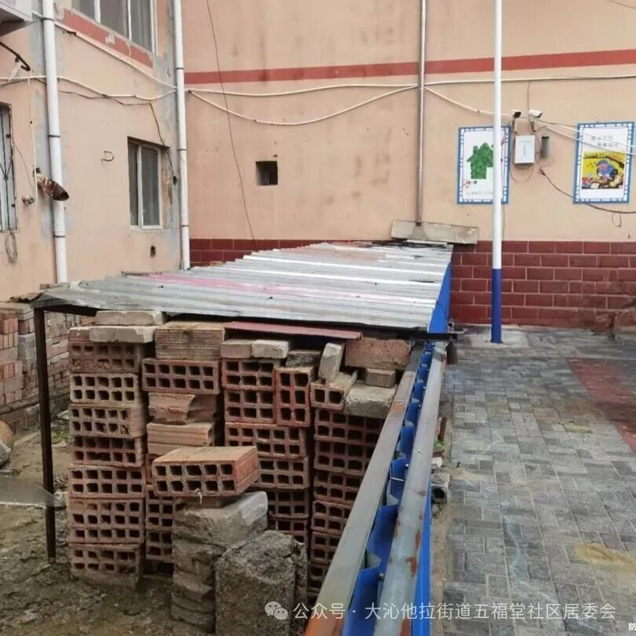
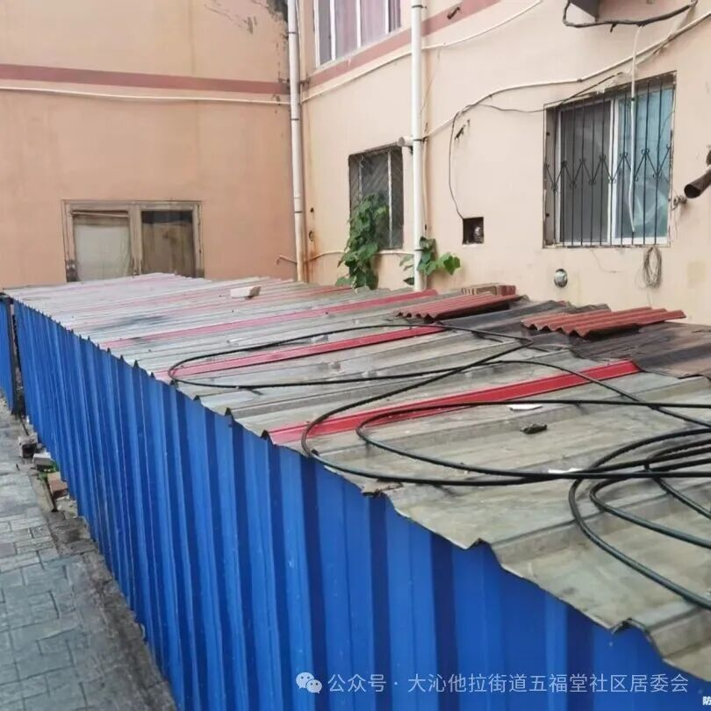

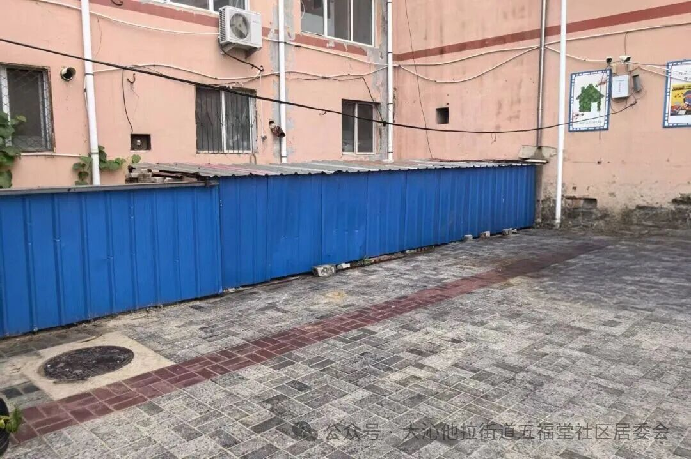

整治行动中，社区按照“宣传在先、劝导在后”工作方式，逐户走访、实地勘查，对私搭乱建情况进行详细记录。重点排查私自扩建的楼房附属建筑以及占用公共道路或空地搭建的临时建筑等内容。对居民群众宣传了私搭乱建、乱堆乱放行为对小区环境、消防安全及邻里关系的不良影响，引导居民树立正确的建设观念。同时，引导群众维持日常生活中楼前屋后的卫生环境，以实际行动共同营造干净整洁的生活环境，为全面落实基层社会治理工作提供了保障。

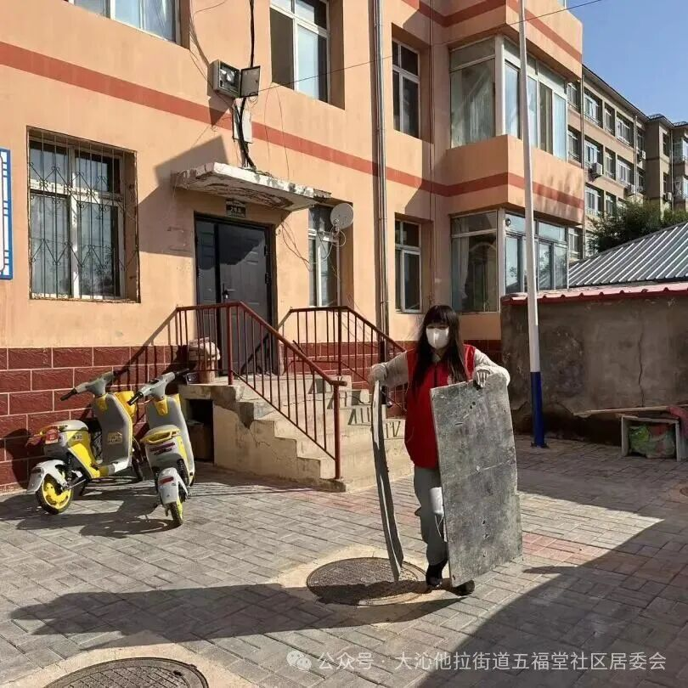
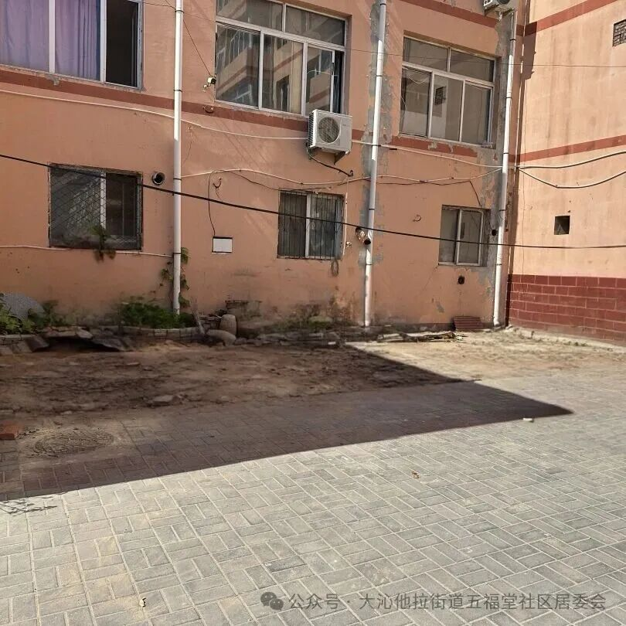

此次整治行动，大幅度提高了居民对私搭乱建政策的知晓率。下一步，五福堂社区坚决保持对违建“零容忍”的态度，持续加大排查力度，强化宣传教育，坚持日常排查，对新发现的违建做到即早摸、即早查、及时上报，全面遏制违法乱建蔓延态势，为居民打造一个舒适美好的生活环境。

